 | Carátula para entrega de prácticas
Facultad de Ingeniería |  | Laboratorio de docencia

Laboratorios de computación
salas A y B

Profesor: | Karina García Morales
Asignatura: | Fundamentos de programacion
Grupo: | 20
No. de práctica(s): | Numero 1
Integrante(s): | Blancas Sanchez Emilio
No. de lista o brigada: | 06
Semestre: | 1ro
Fecha de entrega: | 29-08-2023
Observaciones:

CALIFICACIÓN: __________

Reporte de la practica

Objetivo: El alumno conocerá y utilizará herramientas de software que ofrecen las Tecnologías de la Información y Comunicación que le permitan realizar actividades y trabajos académicos de forma organizada y profesional a lo largo de la vida escolar, tales como manejo de repositorios de almacenamiento y buscadores con funciones avanzadas.

Desarrollo
Commandos de busquedas
Para encontrar todas las imágenes de natación o de futbol que no contengan la palabra tenis se utiliza la siguiente búsqueda: Comando or
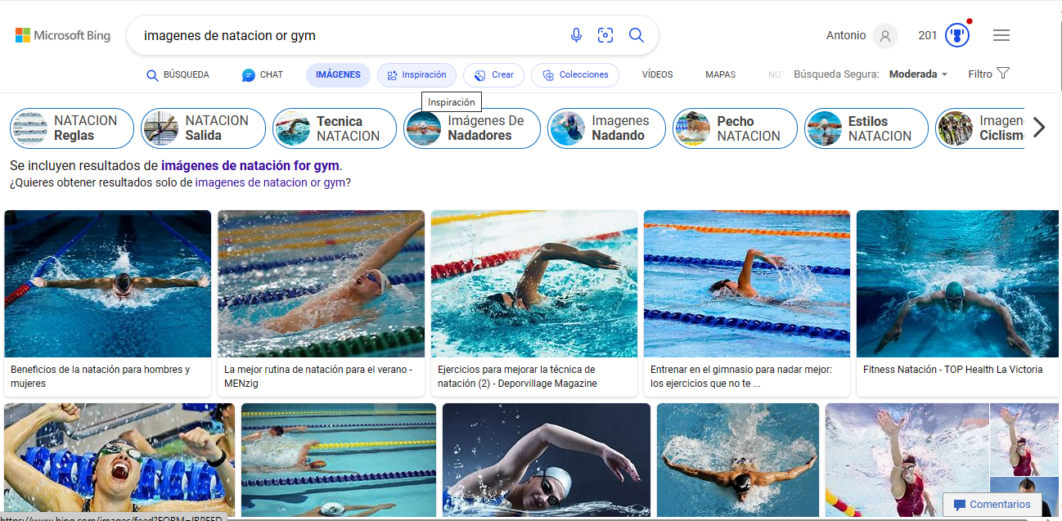

Para encontrar todos los datos pertenecientes sólo a la jornada del futbol mexicano: Comando comillas
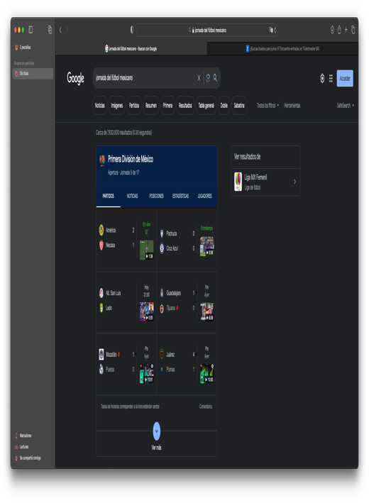
Comando +, sirve para que en la busqueda se agregue la palabra y encuentre las paginas que la incluyan
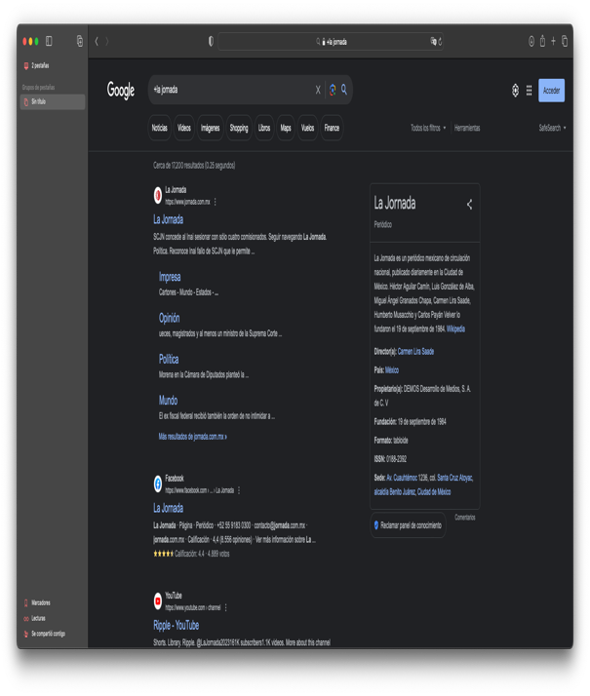
Comando Define
Para la definicion de alguna palabra
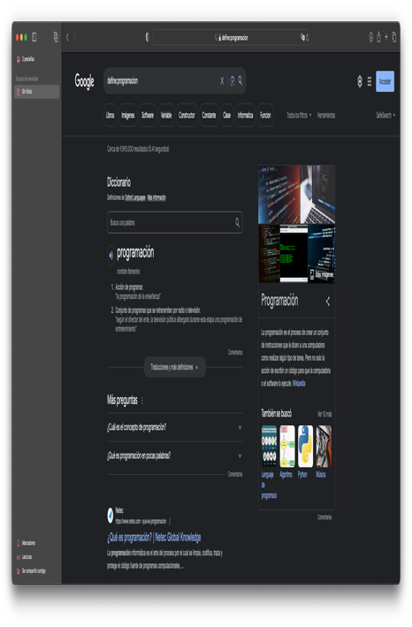
Comando site y tilde ~ indica que encuentre cosas relacionadas con una palabra. .. sirve para buscar en un intervalo de números, en este caso de años
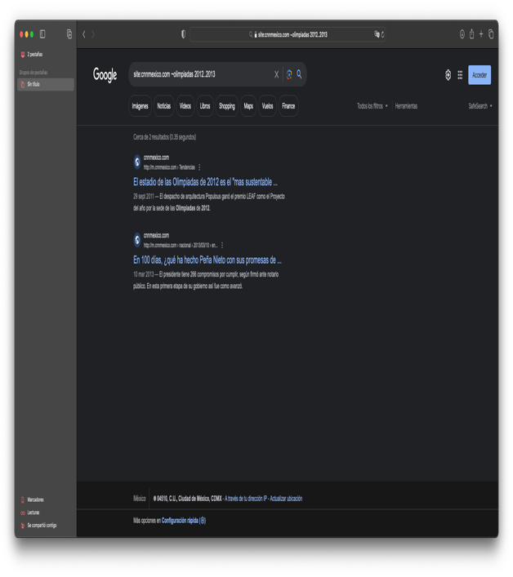
Comandos intitle, intext y filetype
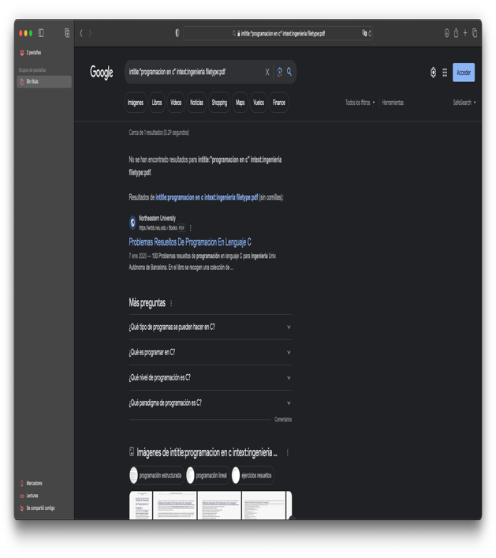
Google permite realizar diversas operaciones dentro de la barra de búsqueda simplemente agregando la ecuación en dicho campo
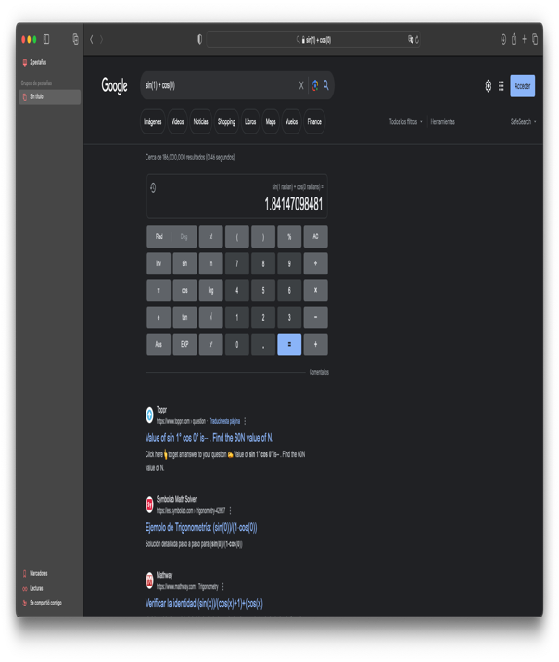
El buscador de Google también se puede utilizar para obtener la equivalencia entre dos sistemas de unidades.
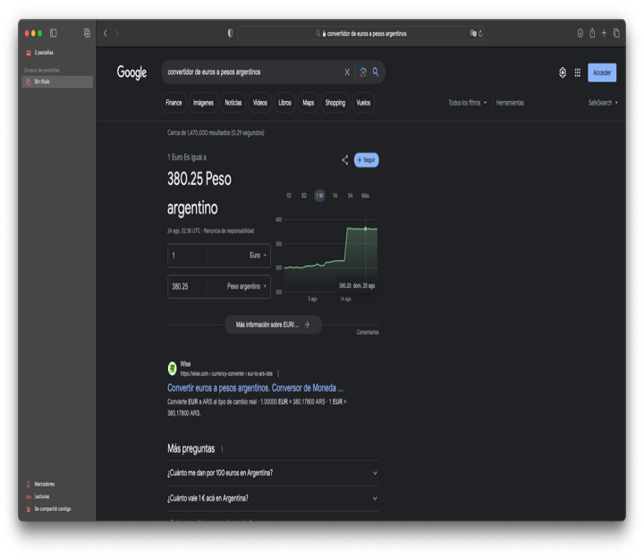

Es posible graficar funciones, para ello simplemente se debe insertar ésta en la barra de búsqueda. También se puede asignar el intervalo de la función que se desea graficar.
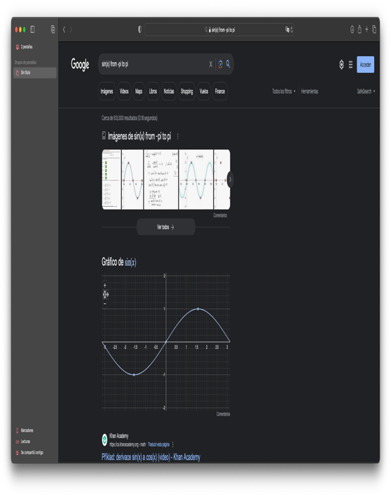
La siguiente búsqueda encuentra referencias del algoritmo de ordenamiento Quicksort creado por Hoare:
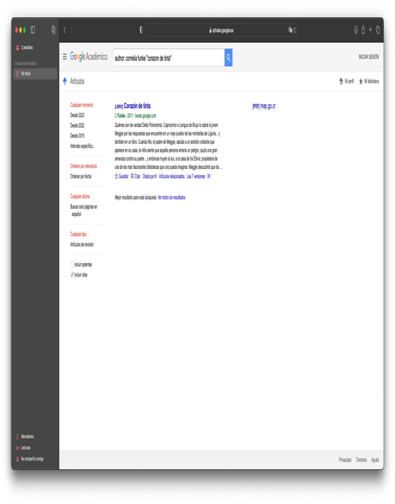
Permite realizar una búsqueda arrastrando una imagen almacenada en la computadora hacia el buscador de imágenes
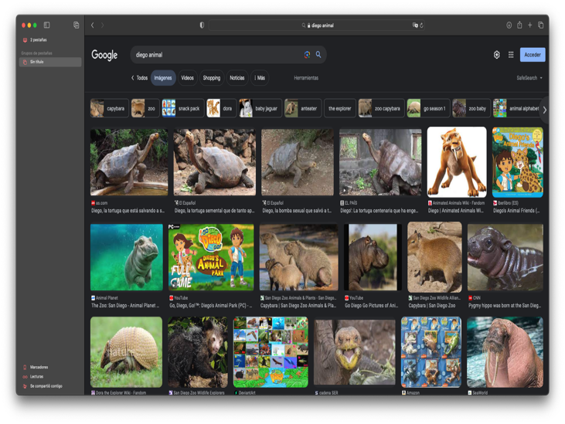

Conclusiones
En esta practica se logro el objetivo principal y esperado ya que al trabajar con commandos, pudimos ver como funcionan algunos algoritmos tales como el de google, ademas ahora tengo mejores metodos para poder buscar informacion de una manera mas simple y precisa, gracias a los comandos antes mencionados,

- Subir imagen de tu mascota al buscador Google e indicar porque te regresa los resultados mostrados.

No tengo una mascota actualmente, pero mi anterior mascota era un perro llamado tommy, llegue a una conclusión sobre las imágenes que aparecen al buscarlo y es:
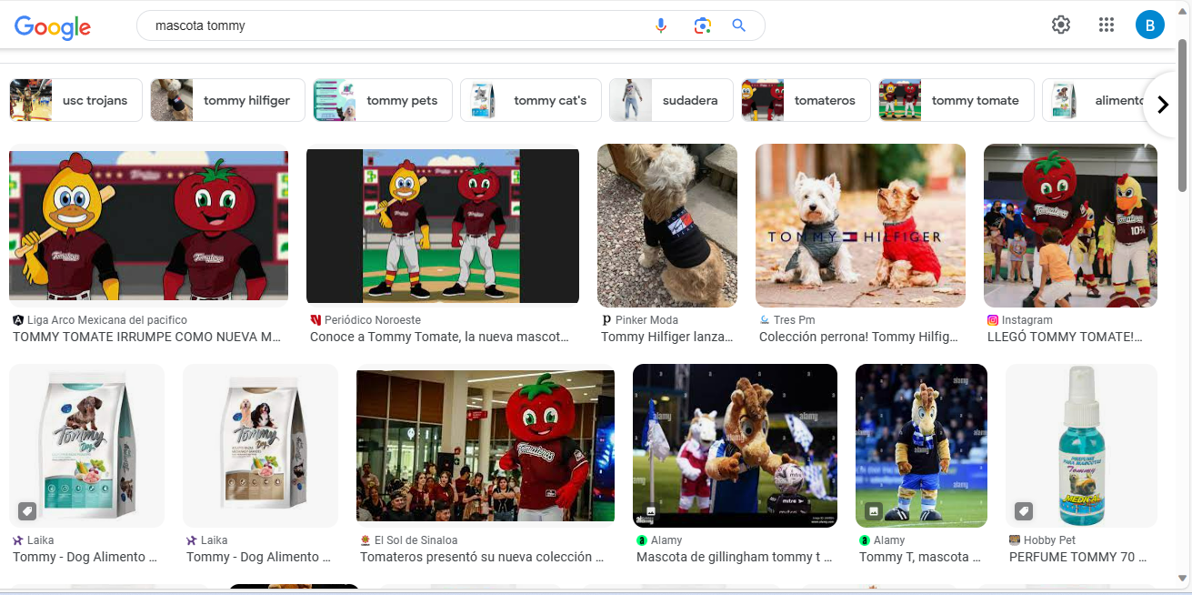
-probablemente el algoritmo busque cualquier relación ya sea con nombre o cosas más comunes con las que tenga ver el nombre “tommy” puede llegar a ser una marca, un producto, algo animado o algo representativo de un equipo. En este caso vemos que sale la marca tommy hilfiger, una marca de croquetas, un perfume llamado de igual manera y una botarga de futbol que su nombre es tommy.

Realiza un cuadro comparativo de 3 diferentes espacios de almacenamiento en la nube con ventajas y desventajas e indicar cual eliges y porqué.

 | VENTAJAS | DESVENTAJAS
Almacenamiento en la nube publica | Podrás tener acceso a los datos desde cualquier plataforma con conexión a Internet y en todo momento.  El mantenimiento, la gestión y la administración de la nube es llevada a cabo por el proveedor.  La nube pública se puede combinar con otros modelos de cloud computing, por lo tanto, puedes diseñar tu propia estructura de almacenamiento digital según las necesidades de tu empresa. | La nube pública te obliga a compartir los equipos, servidores y red con otros clientes que también están almacenando su data en dicha estructura.  En la nube pública el cliente no tiene el control de la seguridad de sus datos. El funcionamiento adecuado de los servidores, así como las copias de seguridad, dependen del proveedor del servicio.  No se garantiza que no existan períodos de inactividad
Almacenamiento en la nube privada | Por ser un modelo diseñado para el uso exclusivo de una sola empresa, el servicio está configurado según las necesidades del negocio, lo cual permite que el usuario tenga mayor control y una red a la medida.  La nube privada ofrece recursos de acceso restringido y otras técnicas que el cliente puede utilizar para aumentar su seguridad y privacidad.  Las aplicaciones funcionan en todo momento y permite distribuir los recursos disponibles en tiempo real, lo cual aumenta la fiabilidad en este tipo de cloud computing | Una de las desventajas de la nube privada es que dicho mantenimiento queda a cargo de la empresa, quien deberá destinar una suma importante de capital para hacerse con todos los recursos necesarios que le permitan poner la nube en marcha, mantenerla y actualizarla siempre que sea necesario.
Almacenamiento en la nube hibrida | La nube híbrida ofrece lo mejor de la nube pública y la privada en un solo entorno.  Este modelo de cloud computing conectado entre sí permite a las empresas diseñar una arquitectura de recursos TI a la medida de sus necesidades.  Ofrece a la empresa mayor control de las cargas de trabajo críticas en el entorno privado.Es muy fácil de administrar y gestionar.  La migración entre ambas nubes es muy sencilla de ejecutar y se puede hacer en cualquier momento. | - Su seguridad depende del proveedor de servicio de la nube pública.  - El recorrido de la data por las distintas entidades pone en riesgo su seguridad.  - La administración de la nube híbrida hace que la empresa dependa de los servicios del proveedor.  - Debe existir compatibilidad entre las infraestructuras y esto puede generar gastos adicionales en el cambio de herramientas.  - Es indispensable que exista siempre conectividad tanto en la nube privada como en la pública, y si esto no se garantiza el modelo cloud no funcionará correctamente.
Yo escogería la nube de almacenamiento privada, ya que tienes mayor seguridad en tus archivos, lo cual en las otras también pero corres mas riesgo de que tu información sea robada, perdida y no tendrías con quien dirigirte para solucionarlo, en cambio en la privada a cambio de un costo, tus datos están seguros y si algo llegara a pasar, la empresa tendría que hacerse responsable.

Paraboloide grafica 3D
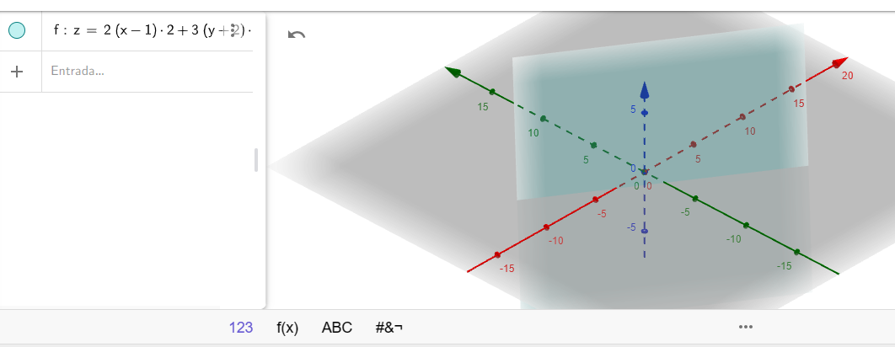

Utilizando OneNote(Outlook) generaras una nota que te permita hacer uso de imágenes, escribir y dibujar en un block de notas en línea, realiza lo siguiente: Busca un lugar que te guste o quieras visitar en Google Maps, copia y pega la imagen en OneNote, dibuja encima de la imagen un círculo con una flecha y escribe "Aquí".
